CAPITULO III
PLAN DE MARKETING ESTRATEGICO

  - Definición de la misión y naturaleza del plan estratégico
El plan estratégico que en el presente capítulo será detallado tiene como objetivo plantear las estrategias a largo plazo que se deben seguir para el lanzamiento de la nueva línea de productos; así como también estructurar cada una de las fortalezas y oportunidades que la empresa tiene para que sean aprovechadas óptimamente.

Los análisis que se presentaran serán expuestos desde diversos puntos de vista para englobar todas las etapas del lanzamiento de los productos logrando de tal forma obtener estrategias amplias y heterogéneas de manera que las debilidades que la marca o sub-marca presenten se las pueda minimizar y no afecten a resultados finales.

  - Análisis de las directrices de la empresa
Kimberly Clark es una de las empresas líderes en productos de cuidado y limpieza personal en el Ecuador, que siempre ha estado evolucionando en la calidad de sus productos, siendo vanguardista y moderna, tanto en diseño como en enfoque. Sus principales lugares de distribución son autoservicios, supermercados, farmacias y canales tradicionales; además de tener sus distribuidores, sobre los cuales hay un seguimiento continuo y riguroso para que los productos lleguen de manera correcta al consumidor final.

Kimberly en Ecuador dirige su plan de acción de mercadeo hacia cada una de sus marcas logrando de éstas, productos altamente desarrollados y competitivos en el mercado. Sin embargo, ésta dirección se enfoca de manera subjetiva en marcas que lo necesitan, ya sea por su difícil penetración en el mercado o por falta de reconocimiento.

Esta empresa multinacional tiene una amplia cartera que involucra una gama de productos de gran representatividad, los cuales a través de los años la han convertido en una institución reconocida a nivel mundial. Huggies, Scott y Kleenex son algunas de sus sub-marcas más importantes, quiénes en la actualidad desarrollan sus planes de promoción de forma individual, sin necesitar mayormente el apoyo de su marca madre (Kimberly Clark), gracias al gran reconocimiento y posicionamiento que han alcanzado en la mente de los consumidores.

  - Análisis situacional
La marca Kleenex tiene un alto grado de recordación siendo muchas veces sustituida por el nombre genérico del producto; está posicionada como marca de alto precio, reconocimiento mundial, excelente estructura física, alta variedad y gran durabilidad.

Kimberly Clark ha ido de la mano con los nuevos lanzamientos que ocurren en el mercado, sin embargo para la nueva línea de productos, Kleenex Aqua, no ha hecho una buena gestión de marca y comunicación semejándose a la competencia, por ello con este plan se desea lograr un mayor porcentaje de cuota de mercado, así como también, de masificación de su uso.

  - Análisis de viabilidad
A continuación se presenta el análisis FODA que contribuirá al planteamiento de estrategias:
FORTALEZAS:
- Alto nivel de recordación de marca siendo uno de los primeros lugares en el Top Of Mind.
- Ser los primeros en promover el uso de este tipo de variedades de tissues.
- Talento humano altamente especializado debido a la baja rotación del mismo y a la potencialización de cargos superiores.
- Alta presencia en sub-mercados, autoservicios, farmacias, y puntos de venta tradicionales.
- La marca genera confianza, modernidad y tradición a la vez.
- Inversión en I&D que lleva a una mejora continua en su gestión.
- Colaboración oportuna a la sociedad difundiendo un lema de responsabilidad social.

OPORTUNIDADES
- Cambios en la sociedad: simplicidad y comodidad.
- No existe más de una competencia directa.
- Alcanzar un mayor reconocimiento de la marca Kimberly, a través del fortalecimiento de su sub-marca Kleenex, con el lanzamiento de su nueva presentación Aqua.
- Altas barreras de entrada.

DEBILIDADES
- Altos costos debido a la importación de productos.
- Precios altos.
- Baja promoción de productos a través de medios publicitarios masivos.
- Familia Sancela del pacifico, su competidor directo, crea una relación afectiva con el cliente.

AMENAZAS
- Inestabilidad estatal. Las relaciones comerciales entre países de la región pueden variar fácilmente, debido a los regímenes políticos que se quieren establecer.
- Continua evolución de tradiciones y constantes cambios de percepciones.
- Especialización del competidor.
- Rendimientos decrecientes en la actitud de los consumidores debido a que no cumple con sus expectativas.

    - Conclusiones del análisis FODA
Fortalezas > Debilidades: Teniendo un alto nivel de recordación de marca en la mente de los consumidores se puede llegar a tener compradores fieles y permanentes, construyendo una relación altamente afectiva demostrando que el excelente producto que se entrega requiere necesariamente precios mayores a la competencia. De esta forma se minimiza algunas de sus debilidades y se puede aprovechar su más alta fortaleza.
Dado que su inversión en investigación y desarrollo a nivel mundial es bastante amplia e importante, es donde también se debe aprovechar, siendo innovadores y los primeros en ofrecer nuevos productos.

Fortalezas > Oportunidades: Dado que las fortalezas son mayores y más fuertes que las oportunidades que la marca tiene, se debería concentrar en la comunicación de los atributos y beneficios del producto de tal forma que capte a nuevos clientes y se fidelice a los actuales, aprovechando que existen altas barreras de entrada y la competencia es realmente pequeña. Siendo una industria en que las barreras de entrada son altas y que la marca tiene alta presencia en supermercados y otros puntos de venta; su comunicación debe estar bien dirigida al segmento que realmente se desee llegar.

Amenazas > Oportunidades: La marca tiene altas oportunidades sin embargo la amenaza como la inestabilidad estatal puede afectar a precios o limitar el mercado en el que se desenvuelve; por ello se deben establecer parámetros dentro de la línea de productos, para que cualquier fenómeno externo no afecte de manera decisiva a la empresa.

    - Análisis de Portafolio
Kimberly Clark tiene 4 categorías de producto como son: Family Care (papel higiénico Flor, Scott con sus diversas variedades), Feminine Care (Kotex), Baby Care (Pañales Huggies, Toallitas húmedas Huggies) e Individual Care (Kleenex, Kleenex Aqua). Cada una de ellas con sus productos y submarcas relacionadas.

La marca Kleenex también está dentro de la categoría Family Care con el papel higiénico Flor, se mantiene de ésta forma ya que en el país está altamente posicionada la palabra Kleenex por lo que quitarle este nombre sería dejar a Flor sin identificación, en este caso Kleenex trabaja como una marca respaldo para Flor.

Sin embargo Kleenex pertenece a la categoría de Individual Care con sus diversas presentaciones en empaques y usos. Dentro de ésta categoría se ubica a la nueva línea de productos, Kleenex Aqua que actualmente sólo existe una presentación de toallitas húmedas para el rostro. Los nuevos productos para el lanzamiento son sub-marcas con descriptores de Kleenex (Kleenex Purified, Kleenex Antibacterial y Kleenex Aloe Vera).

  - Producto Mix Kleenex
En el siguiente cuadro se presentan las distintas presentaciones que la marca Kleenex posee.
Cuadro 3.1 Producto Mix de Kleenex
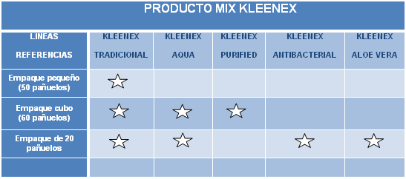
ELABORADO: JOSE HARO, JOHANNA JACOME, VERONICA CORDOVA

    - Ciclo de vida del producto
Gráfico 3.1 Ciclo de Vida del Producto
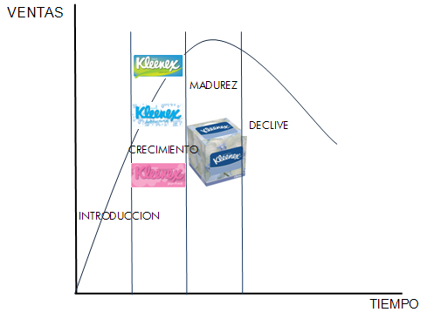
ELABORADO: JOSE HARO, JOHANNA JACOME, VERONICA CORDOVA

Los productos de la línea de Kleenex en cada una de sus presentaciones se encuentran en período de madurez; la nueva línea, Kleenex Aqua está en período de crecimiento, tuvo una transición rápida en el de introducción ya que la mayoría de competidores introdujeron este producto de inmediato, y a que el mercado en que se desenvuelve está en constantes cambios. Tanto la variedad de desmaquillante, como antibacterial y aloe vera se encuentran en este período debido a que las mujeres de hoy en día tienen diversas actividades en los que necesitan frescura y bienestar sin tener que regresar al hogar.

    - Matriz Boston Consulting Group (BCG)
Gráfico 3.2 Crecimiento - Participación
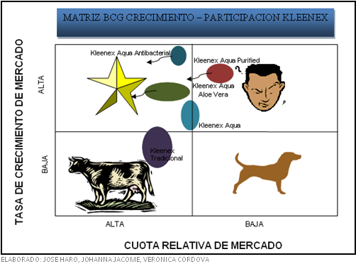

Kleenex tradicional es un producto vaca ya que es la sub-marca dentro de la línea que da más efectivo y que su tasa de crecimiento es baja, sin embargo en los últimos años debido a los cambios en percepciones de las personas hacen crecer la necesidad de usar o llevar consigo un Kleenex, es por ello que próximamente se encontrará como un producto Estrella.

Kleenex Aqua es una nueva línea de productos de Kimberly que salió al mercado, en un principio fue producto Dilema ya que tenía una baja cuota de mercado sin embargo dado que se concentra en entregar el beneficio de frescura, el segmento al que se dirige lo ha aceptado y está llegando a ser un producto estrella.

Kleenex Purified entra al mercado en un período en que la tasa de crecimiento en este mercado es alta pero con una baja cuota relativa de mercado dado que existe gran variedad de competencia sin embargo como su dirección será hacia otro segmento se convertirá pronto en un producto estrella.

Kleenex Antibacterial y Kleenex Aloe Vera ingresan al mercado como productos estrella porque son los primeros en introducir este tipo de producto y tienen poca competencia directa sin embargo este tipo de productos tienen altas tasas de crecimiento.

  - Análisis de Posibilidades de Acción
(Atractividad – Competitividad)
Cuadro 3.1 Atractividad - Competitividad
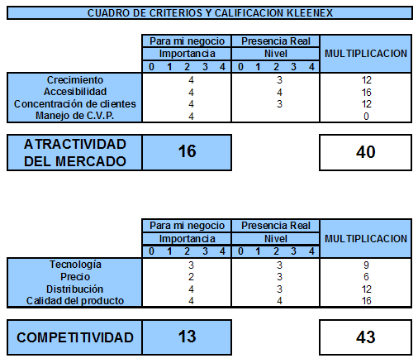
ELABORADO: JOSE HARO, JOHANNA JACOME, VERONICA CORDOVA

  - Atractividad del Mercado Media y Competitividad Media
La marca Kimberly Clark con el lanzamiento de la nueva línea de productos de Kleenex Aqua se ubicaría en el cuadrante de competitividad media con una alta atractividad en el mercado, dado que son nuevos e innovadores productos por ello Kimberly debe enfocarse en mantener a sus clientes de Kleenex con el buen posicionamiento de la marca, atraer nuevos clientes, haciendo fidelizar la marca con altas inversiones en planes de comunicación al cliente final.

  - Análisis de Segmentación – Targeting y Posicionamiento

- Necesidad Básica: Deseo de sentir frescura a cualquier hora del día en cualquier lugar.
- Grupo objetivo: Mujeres jóvenes de 25 a 36 años que trabajen o realicen actividades fuera de casa de estatus medio alto y alto.
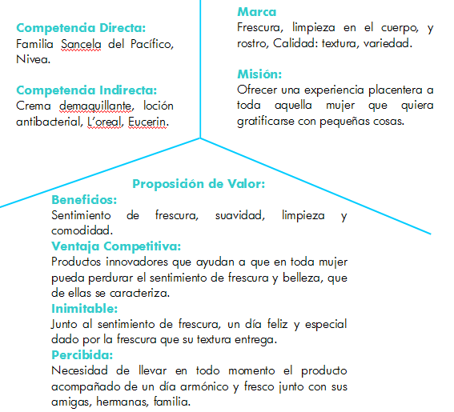
ELABORADO: JOSE HARO, JOHANNA JACOME, VERONICA CORDOVA
ESQUEMAS NECESIDADES –CONSUMIDOR - TECNOLOGÍA
Gráfico 2.3 Esquema Necesidades – Consumidor - Tecnología
    - Macro Segmentación
Con la macro segmentación se puede detallar desde el punto que se parte para segmentar al mercado objetivo de acuerdo a tres factores que a continuación se detalla:
- Necesidades: Contribuye al sentimiento de frescura y comodidad en las actividades que día a día realizan las mujeres tanto en el hogar, fuera de él o en sus lugares de trabajo.
- Tecnología: Kimberly Clark lanza la nueva línea de Kleenex Purified, Kleenex Antibacterial, y Kleenex AV; entregando un concepto nuevo e innovador al cuidado de las mujeres sobre su rostro contribuyendo a la disminución de estrés que a diario se vive.
- Grupos de compradores: Los productos están dirigidos a todas las mujeres, cuyas edades comprenden entre 24 y 35 años, que tienen todo su día agitado y con actividades fuera del hogar, solteras o casadas. Éste segmento está orientado al uso de estos tissues ya que debido a sus actividades diarias no tienen tiempo para los pequeños detalles y éste les ofrece sentimiento de frescura y limpieza a cualquiera hora del día.

    - Micro Segmentación
Los grupos de mercado dentro del mercado meta que se identifican son:
- Ubicación: Sectores de clase media-alta y alta.
- Sexo: Femenino
- Edad: 24 – 35 años
- Actividad: Trabajo fuera de sus hogares casa, amas de casa.
- Intereses: Mujeres independientes que dado su trabajo o actividades fuera de casa, no tienen tiempo para detalles o disfrutar de las pequeñas cosas que a su alrededor se encuentran.

  - Planteamiento estratégico de la nueva línea de productos
La nueva línea de productos que Kimberly Clark presenta, es con la finalidad de desarrollar la marca siguiendo el concepto que ésta tiene, que es innovación y estilo diferente; de tal forma se desea llegar al mercado con el mismo concepto haciendo que tanto los clientes futuros como actuales logren una Experiencia Relacional Afectiva con la marca para de esta manera conseguir una conexión entre ellos para elevar el nivel de posicionamiento y fidelidad de marca.

    - Matriz de Oportunidades Producto – Mercado (ANSOFF)
Esta matriz ubica al producto según su estrategia de crecimiento en el mercado en uno de los siguientes cuadrantes:

Gráfico 3.3 Oportunidades Producto - Mercado
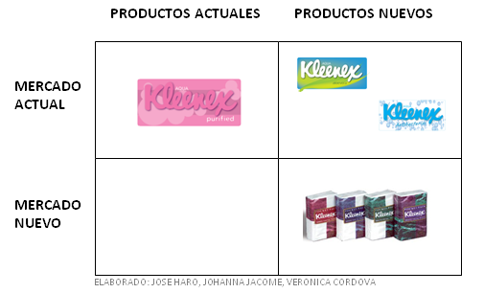

Dentro de la nueva línea de productos de Kimberly Clark se encuentran las toallitas húmedas con antibacterial y aloe vera. Estos dos nuevos productos se encuentran en el cuadrante de diversificación ya que se debe desarrollar el mercado y el producto logrando de esta manera captar a nuevos clientes desarrollando preferencias y gustos en los consumidores potenciales.

Las toallitas húmedas con desmaquillante de Kleenex es un producto nuevo que se encuentra en el cuadrante de Desarrollo de Producto que ya tiene un mercado existente; por ello se desea llegar al consumidor con un concepto de marca diferente así como también en su utilidad al que las demás marcas ofrecen; logrando con todo ello un mayor posicionamiento y mayor cuota de mercado.

    - Matriz FCB
Gráfico 3.4. Matriz de implicación FCB
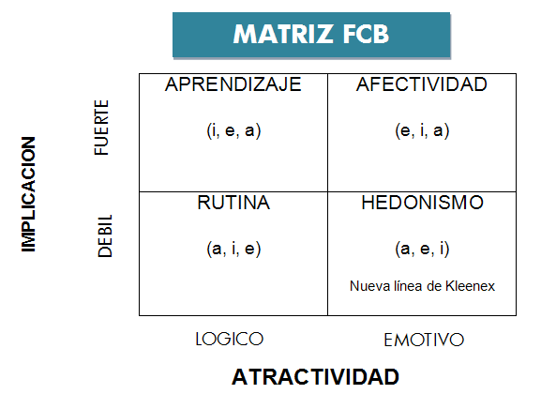
ELABORADO: JOSE HARO, JOHANNA JACOME, VERONICA CORDOVA

La matriz FCB relaciona la implicación de compra del consumidor con la motivación de compra predominante entre la razón y la emoción; con ello se determina que para la compra de Kleenex se encuentra en el cuadrante de hedonismo siendo un producto con débil implicación pero con atractividad más emotiva que racional; se podría creer que es lógica pero con la estrategias de comunicación lo que se desea lograr es una conexión afectiva con el producto más que de limpieza, el sentimiento que se tiene al usarlo.

  - Definición de Objetivos Generales
- Comunicar el concepto real de la marca con el que se desea llegar a la audiencia determinada.
- Lograr un mayor posicionamiento y desarrollo de la marca.
- Alcanzar alta rentabilidad financiera con el proyecto.
- Establecer un programa de fidelización de marca por medio de las estrategias de Marketing y comunicación.

